免费领活动：商品额度、每日次数与原单交付｜云上订货系统

先在免费领清单核商品规格与基本单位
免费领活动让符合条件的客户在订货时，从活动商品清单选择一种商品，随原订单形成零价明细。它不是优惠券领取，也不是客户不买商品就能单独提交的赠品领取单。安排活动前先确认赠什么规格、每次赠多少、哪些客户类型可参加，以及需购买多少金额；客户看到可领取提示后，还要完成原订单保存才产生参加记录。
PC管理端对应入口为免费领列表，新增进入编辑页，详情显示活动名称、时间、订单金额门槛、每个客户每日参与次数及商品清单。名称字段最多三十二字，活动起止时间精确到秒。清单按商品名称、规格或编号查找，不能把商品关键词搜索解释为按活动名搜索。找不到活动时先核筛选、时间和状态，再按原活动详情回查，不重复建同名记录。
添加活动商品通过商品清单选择窗口，可选多个规格，页面提示最多五十款，保存也核清单数量。每行核商品名称、商品编号、规格及规格编号，避免同名不同包装混入。单位取商品基本单位，该单位选择为只读，不能按可自由切换箱、瓶等辅助单位来安排赠送。商品窗口的系统库存用于选品参考，本次活动数量是另一字段；从库存带出的初始值不等于已预留库存。
历史手机商品详情仅用于辨认商品身份：画面显示调和油、五升规格、商品编号及普通售价六十元。它没有展示免费领配置或当前领取结果，六十元也不是赠品应付金额。选进活动后仍应回PC清单核对应规格与基本单位；出库交接另查实际可用库存，不能以活动额度充足代替仓库可发货。
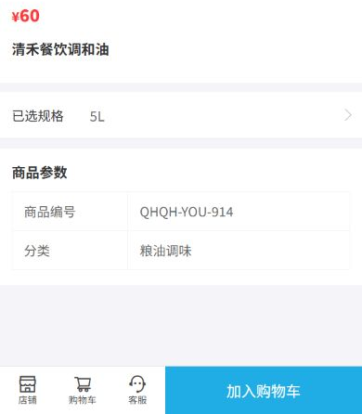
图1：历史商品详情仅核名称、五升规格、编号与普通售价；未展示免费领配置或当前成功结果。

把客户类型订单门槛与每日次数分开核
活动客户范围在该编辑页中是客户类型多选，需要选择至少一种类型。它没有在当前免费领表单呈现全部客户、指定区域或指定客户名单的完整选择组。运营应根据客户资料里的当前类型安排范围，再选一个应参加客户与一个不应参加客户检查；客户类型变更后重新核资格，不把宣传发给某个客户等同于活动已指定给该客户。
活动门槛是订单满多少元，客户购物车显示离门槛还差多少，达到后显示已获得免费商品并提供选择入口。例如门槛三百元、购物车参与计算的金额二百六十元时，还差四十元；这只是条件说明，最终仍以实际购物车计算及原订单结果为准。不要从宣传中的满额文案推断所有运费、支付优惠或其他促销都计入同一金额，调整商品后应重新核门槛提示。
每日限领填写一至九十九，详情表述为每个客户每日参与的次数。参与次数按同企业、同活动、同客户的有效参加记录，在系统当日日期内计数；不是过去二十四小时滚动计数，也不是把已领取的瓶数直接当次数。一次领两瓶仍是一条参加记录。当天参与次数耗尽时，不能靠重新选商品、刷新页面或改收货人保证多参加一次，需看系统当天记录和实际提示。
保存前核门槛、次数、类型和时段，金额不能为空或零、次数必须在页面范围内、商品清单不能为空。部分数量格允许填零，不应把这种界面校验当成零数量活动有完整业务意义；实际活动按明确的正数量安排。当前部署的入口、资格、日期切换和金额口径需要实际核对，规则图只说明条件关系，不能证明当前账号的资格、次数或订单结果已确认。
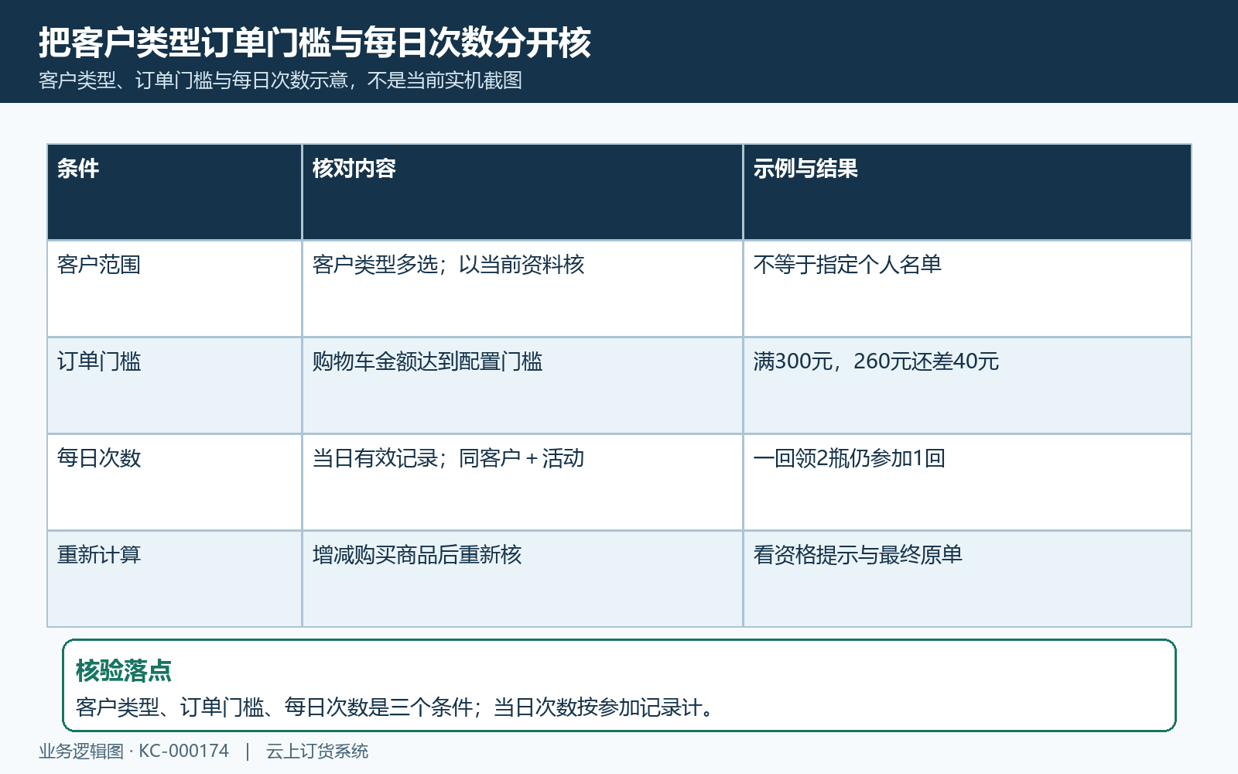
图2：客户类型、订单门槛、每日次数是三个条件；当日次数按参加记录计。

每次可领数量与本次活动数量按规格计算
商品清单分别显示每次可领数量、本次活动数量、已领数量和剩余数量。每次可领数量决定本次选择该规格应带入多少基本单位，本次活动数量决定活动可分配的总额度；不同规格各自有额度，不能把五十款商品的数量加总后给任意规格使用。活动额度也不等于销售库存，赠品库存及出库仍要按原订单和仓库规则核对。
例如某规格每次可领两瓶，本次活动数量一百瓶，尚无记录时已领零瓶、剩余一百瓶。正常订单保存后，参加记录的相关处理会扣配置的两瓶，变为已领两瓶、剩余九十八瓶。这次参与是一回，不是每日次数被扣两回。更换另一个规格时必须使用另一行的基本单位及额度，不能沿用前一行的瓶数或普通售价。
编辑活动数量不能小于已经领取的数量，剩余额度按总数量减已领数量计算。编辑页还核每次数量是否超过本次数量、剩余是否不足等分支，其中判断使用整数转换及表单条件，不能据此保证所有小数或修改场景都被同样严格拦住。设置后重新看详情四个数量格，用基本单位算一遍；已有领取后调整数量，要保留调整前后值，不能只记一条保存成功提示。
客户选择页把额度为零或不可用的商品挡住，但剩余正数仍可能小于每次可领数量，例如剩一瓶而每次领两瓶。订单提交还会核活动关闭、当天次数和商品额度，可能提示活动所选免费商品不足，请重新选择。此时回到活动商品选择核另一个可领规格，或由管理端核实际额度，不反复提交同一个不足规格。多人同时订货也应核最终单据与额度变化，不以购物车一度可选证明最终领到。
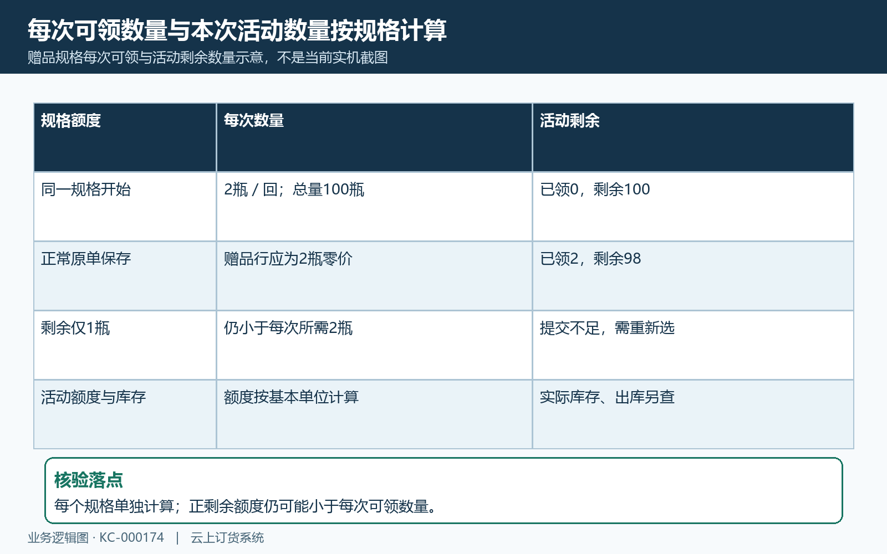
图3：每个规格单独计算；正剩余额度仍可能小于每次可领数量。

手机购物车先选一种再随原订单提交
手机商城购物车装载适用活动后，按客户当天剩余次数及清单剩余额度决定是否展示。未满门槛时显示差额，满门槛后可打开今日免费领商品选择。选择窗口采用单选，商品行显示名称、规格、零元以及划线普通售价；这与同时勾选多款赠品不同。应明确点选一种再确认，返回购物车看所选规格及每次可领数量，不能只看弹窗关闭就认为选定。
达到门槛时，相关购物车计算会先取第一种仍有剩余额度的商品作为默认选择；购物车重新计算时也会重置选择。客户自行换了赠品后继续增减购买商品，应再次检查赠品是否仍是预期规格，不能假定此前选择始终保留。订单确认前再看购买商品、免费商品、数量、收货信息和应付，未达门槛就不要据旧画面承诺仍随单赠送。
点选择窗口确定只是更新购物车选择，没有在此时完成参加记录保存。进入订单确认时，所选免费商品随购物车数据传递；订单提交另外带免费商品清单，保存过程中才形成原订单的赠品明细和参加记录。因此已获得免费商品是购物车提示，不是已出库、已发货或客户已经收货。当前订单未保存成功时，应先处理原订单失败，不能拿选品截图作为赠品交付凭证。
订单确认页将免费商品的数量加入商品数量展示，赠品明细价格为零；这不代表原订单购买商品免费，也不自动证明运费免除或应付总额为零。下单后回原订单核是否有对应商品、规格、基本单位、数量与零价行，确认原订单编号及状态。实际配送跟着原订单安排，不能据此承诺有独立领取地址或独立赠品物流单。
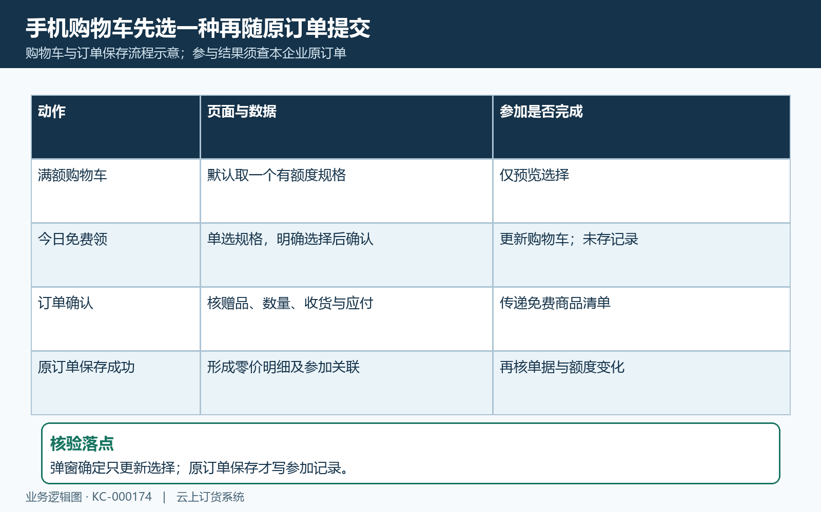
图4：弹窗确定只更新选择；原订单保存才写参加记录。

核手动开始关闭时间以及活动重叠
管理端列表区分未开始、已开始和已结束状态。该页面在未开始时提供开启，尚未结束时提供关闭；编辑在未结束时可见，删除在非已开始时可见。操作仍需满足当前权限及版本检查，不能把看到按钮当成已操作成功。若提示数据已被修改，请刷新页面，先刷新详情核其他人的改动，再按实际值决定操作，避免直接覆盖旧数据。
免费领的手动开启会把开始时间改成操作当时，原结束时间继续保留；手动关闭会把结束时间改成操作当时，开始时间保留。这与只改状态而不改计划时段的功能不同。需要提前开启或提前关闭时，记录原时段、操作时刻和刷新后的时段，通知客户使用实际有效安排；不要以为重新开启会自动保留原开始时间或整体平移活动长度。
活动有按时间开启和结束的处理规则，详情取值也可能触发状态处理；这些路径不能证明当前部署的调度必定按时执行。到点后核列表状态和客户能否选择，结束时间已过去但画面仍出现时先保留时间、身份和提示。不要靠反复打开详情来宣称活动已自动关闭，规则说明也不能证明当前活动已自动开启或关闭。
同一客户类型的活动重叠需要人工核完整时段。新增及开启的相关校验有客户类型交集和时间范围判断，但新增与编辑并不走完全一致的冲突检查，新时段完全包含旧时段等情况不能只凭保存通过判断无冲突。安排前列出同类型活动的起止时间，避免多条同时适用时猜系统一定轮播或自动择优。已参与活动优先用关闭停止新参与并保留回查，删除会使关联参加记录无效，不适合作为随意清理历史的动作。
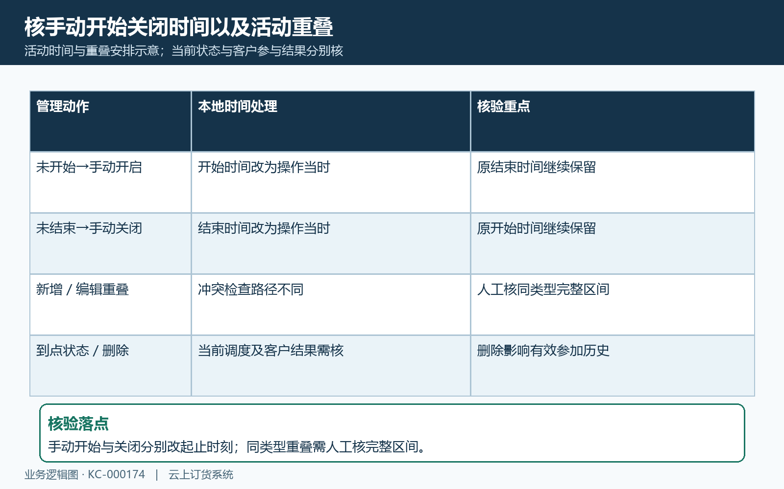
图5：手动开始与关闭分别改起止时刻；同类型重叠需人工核完整区间。

回原单核赠品交付并单独检查作废回退
原订单保存时，免费商品形成零价赠品明细，并通过活动、活动商品与订单明细关联到参加记录。回查时同时核订单编号、客户、活动、商品规格、基本单位与赠送数量；管理端免费领详情主要呈现活动及额度清单，不能承诺有独立客户领取记录页来代替原订单。发货人员应在原单明细确认赠品，核实际出库数量及配送结果，客户收货后再对照实物规格。
额度扣减与订单数量需要一起检查。正常页面把配置的每次可领数量传入订单，但参加记录额度扣减取活动配置，订单明细数量取提交数据；不能仅看活动少了两瓶就断言订单一定写了两瓶。示例中每次两瓶、总额一百瓶，保存后应同时核赠品行两瓶零价、参加一回、已领两瓶和剩余九十八瓶，缺任何一项都继续追原单和活动记录。
原订货单作废路径会让关联参加记录无效，并处理免费商品关联。需要特别核数量回退：相关参加记录删除分支每条增加剩余一、减少已领一，没有按每次可领数量回退。例如原配置每次两瓶、保存后剩九十八瓶，按该分支只会回到九十九瓶，而非一百瓶。这是相关回退规则的数量口径差异，不能据此判断当前原单作废后的实际额度。遇到每次多件的活动，作废后逐项记录前后值，不承诺自动完整恢复，不靠新增或删除活动掩盖差额。
参加记录失效可能影响当天有效次数，活动额度回退和仓库库存回退却是不同结果；订单若已有出库、退款等后续状态，还要核原单允许的处理及实际物流。交接留下脱敏订单与客户标识、活动规格、每次数量、作废时间、实际提示及前后额度。需排查时按同一原单核到底，零价赠品并不取消购买商品付款、运费或配送要求，活动图和历史商品图也不能证明当前原单的真实交付结果。
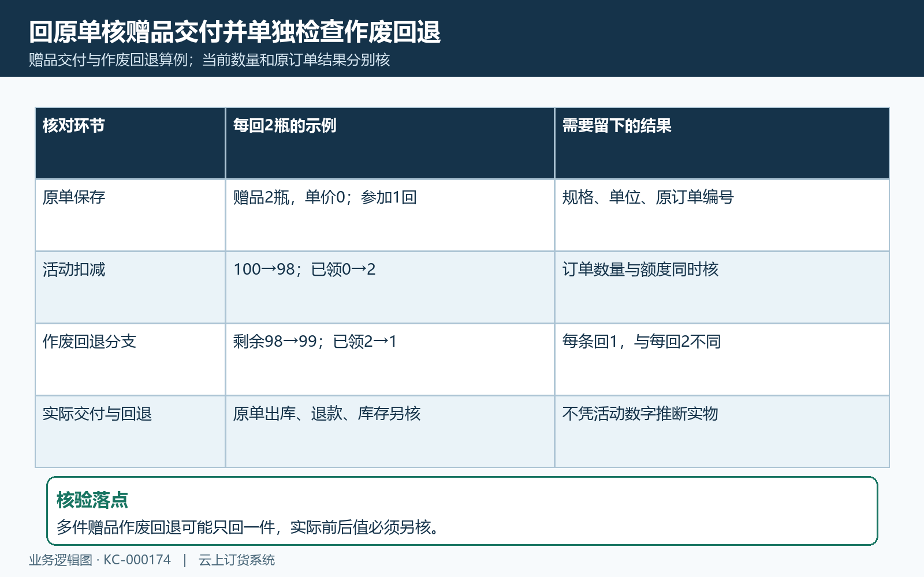
图6：多件赠品作废回退按相关回退分支可能只回一件，实际前后值必须另核。

下一步学习
继续核订单促销条件的满额规则与赠品结果，以及优惠券领取与使用的领取回执与订单抵扣，分清三类活动的实际结果。

